ETKİLİ İLETİŞİM BECERİLERİ

ETKİLİ İLETİŞİM BECERİLERİ

Ana - babaların çocukla olan iletişimi; çocuğun gelişmesini belirlemede etkilidir. Davranış ve karakteri etkiler. Vicdan ve ahlak gelişimini belirlemektedir. Davranış bozukluklarının başlıca nedenidir. Bu ayki bültenimizde her alanda gerekli olan etkili iletişim becerileri hakkında bilgi vermek istedik.

İLETİŞİM NEDİR

İletişimLâtincebirkelimeolanCommunnicarefiilindengelmektedir.Anlamı“ortakkılmadır”.Duygu ve düşüncelerin konuşma, yazı ve resim gibi semboller kullanarak paylaşımı sürecidir.Bilgi,düşünce,duyguvedeneyimleribiçimlendirmekveanlaşılabilirkılmaktır.İkiinsanbirbirininfarkınavardığıandabaşlar.
Kişilerinsöylediği/söylemediği,yaptığı/yapmadığıherşeyinanlamıvardır.

İLETİŞİMİNAMACI
Amaçlarınolumluolması,yapıcıbiriletişim,olumsuzolmasıiseyıkıcıbiriletişiminortayaçıkmasınasebepolur.

- SorunÇözmek
- Anlatmak,Anlamak
- Işbirliği
- DisiplinAltınaAlmak
- Etkilemek
- BilgiVermek
- İknaEtmek
- FarklıGörüşleriAçmak
- Tartışmak
- Değerlendirmek
- Öğrenmek
- YönVermek
- KarşıKoymak
- Denetlemek
- Paylaşmak
- Değiştirmek

İLETİŞİMBECERİLERİNELERDİR?

DİNLEME

Dinleyenkişi;gönderilenmesajınneanlamageldiğiüzerineyoğunlaşır.Mesajıgönderenkişiye,anlaşıldığınadairgeribildirim verir.

İYİBİRDİNLEYİCİ…

- Göztemasıkurar.
- Sabırlıdırvekonuşankişininsözünükesmemeyeözengösterir.
- Karşısındakinianladığınailişkinsözsüzmesajlarverir(Kafasallamak,önedoğrueğilmek,yüz ifadelerini kullanmak …).
- Karşısındakikişininanlattıklarınıuygunsorularsorarakanlamayaçalışır(Gerçektenmi,nekadarilginç,seninbukonuhakkındakidüşünceleriniöğrenmekistiyorum…).
- Konuşulankonuyuözetler,kendicümleleriyletekrareder.
- Eleştiriyapmazveyargılamaz.

EMPATİ

Kendini karşısındakinin yerine koyarak olaylara onun gözleri ile onun dünyasından bakması, okişinin duyguve düşüncelerinianlaması,hissetmesidir.

’’Ne var bir kedi için bukadarüzülecek’’gibibirdüşünceyerine,kendiniokişininyerinekoyarak,kedininonunyaşamındanekadarönemliolduğunuanlamayaçalışmaktır.

GERİBİLDİRİM

Mesajıalankişininkarşısındakininsöylediklerininiçerisindekiduygu ve düşünceyi anladıktan sonra, iletişimin devamınısağlayacaknitelikteuyguniletidebulunmasıdır.

Geribildiriminkalitesiiletişimindevamınıveyönünübelirler.

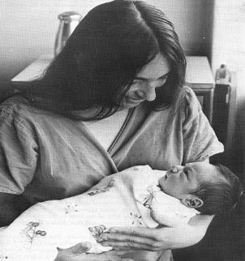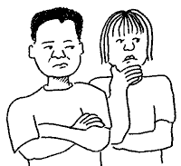
“Neyiistediğinizeodaklanın,neyiistemediğinizedeğil!”

İstemediğiniz şeylere odaklandığınızda o istemediğiniz şeydendahafazlagerçekleştirirsiniz.Çocuklarabunuyapmaşunuyapmadediğimizhalde yinedeyapılmamasınıistediğimizşeyleri
yapmalarıbiritaatsizlikdeğildir.Onlarıyapmadediğimizşeylerebizprogramlıyoruz.Kendinizeolduğugibiçocuğunuzada
yapılmamasıgerekenşeylerideğil,yapılmasınıistediğinizşeyleri
söyleyiniz.
KOŞMA
BAĞIRMA
YAVAŞYÜRÜYELİM.
SESSİZOLALIM.

BEDENİMİZKONUŞUYOR
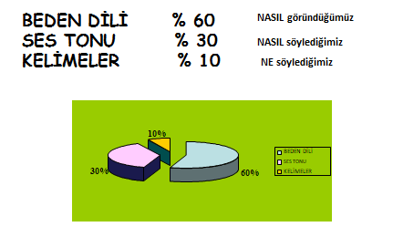
Birşeyiifadeederkenbedendilikarşımızdakişiyidahaçoketkiler.Nesöylediğimizdeğilnasılsöylediğimiz önemlidir.

GÖZKONTAĞI
Gözün kendisi başlı başına bir mesaj kaynağıdır. Göz teması kurmak ilgi anlamınagelmektedir.
YÜZİFADESİ
Yüz ifadesi, memnuniyet, mutluluk, kızgınlık, coşku, merak v.b. duyguların mimiklerleanlatılmasıdır.

MESAFE

Özel(mahrem)mesafe:
Çokyakınhissedilenkişilerinyeraldığıalandır.Eğerkişilerinözelalanlarınaizinsizgiriliyorsaortamgerginleşirvegözteması
kurulmaz(asansör,toplutaşımaaraçları…).

Kişiselsamimimesafe:
Birbirlerinitanıyanverahatkonuşanikiinsanınyeraldığımesafedüzeyidir(İkiiyiarkadaşınarasındakimesafe).

Sosyalmesafe:
İşlerinrahatçakonuşulduğu,resmiilişkilerinsürdürüldüğüalandır(satıcılar-müşteriler,işyerinde beraber çalışanlar, patron-işçi…).

Genel,toplumaaçıkmesafe:Toplumaaçık,birbirinitanımayankişilerinbulunduğualandır(meydan,sokak…).

BEDENİNDURUŞU

Bedenimizinkonumu,içindebulunduğumuziletişimenegibiekmesajlar getirdiğimizigösterir.

  - Vücudumuzönedoğrumugeriyedoğrumueğik?
  - Ayaklarımızyaklaşmamıuzaklaşmamıifadeediyor?
  - Omuzlarındikyadaçökükolması
  - Kollarınaçıkyadakapalıolması…
EL-KOLHAREKETLERİVEJESTLER
Yaratıcılığımızıellerimizledünyayayansıtırız.Resmi,heykeli,yemeğiellerimizleyapar,düşüncelerimizi dünyaya ellerimizleifadeederiz. Bazen ufacık birdokunmayüzlercehoşkelimeden daha etkiliolabilir.

SENDİLİ-BENDİLİ

SENDİLİ
- Suçlayıcıdır.
- Davranıştançokkişiliğeyöneliktir.
- Kişiyeanlaşılmadığınıhissettirir.
- Yenidenkonuşmaisteğiniengelleyicidir.
- Neyekızıldığınınanlaşılmamasınanedenolur.
- Kişiyiincitir,kırar.
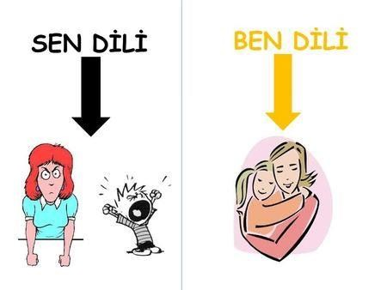
- Kişinindirenmesine,yanisavunucuiletişimenedenolur.

Örnekler:
“Yeterince açık konuşmuyorsun.”“Yemeğe hep geç geliyorsun.”“Çokfazlagürültüediyorsun.”
“Dikkatini çalışmana vermiyorsun.”“Arkadaşlarınahaksızlıkediyorsun.”

BENDİLİ
Bendiliözellikleolumsuzduygularınyaşandığıdurumlardaduygularımızıdilegetireniletilerdir.
- Savunmayaitmez.
- Suçlulukhissettirmez.
- Duygununnedenianlaşıldığıiçiniletişimsağlıklıolur.
- Beniletisialankişibaşkalarınıdüşünmeyideöğrenir.
- Yakınlaşmayısağlar.
- Anlaşmazlıklarıazaltır.
- Konuşankişiyirahatlatır.

Örnek:
“Yüksekseslekonuştuğunzamandikkatimdağılıyor.Böyleoluncadagerginleşiyorum.”

Etkiliolabilmesiiçinsırayla:

- Olumsuzduygularınyaşandığıkişiyedavranışveyadurumtanıtılır:

“Benkonuşurkensözümkesilince ”

- Tanımıyapılandavranışınkişiüzerindekisomutetkisibelirtilir:

“Benkonuşurkensözümkesilincetekrarlamakzorundakalıyorum ”

- Duygulardilegetirilir:

“Benkonuşurkensözümkesilincetekrarlamakzorundakalıyorum.Budabenikızdırıyor.”

Etkili iletişim kurmanız dileğiyle,saygılarımız.

